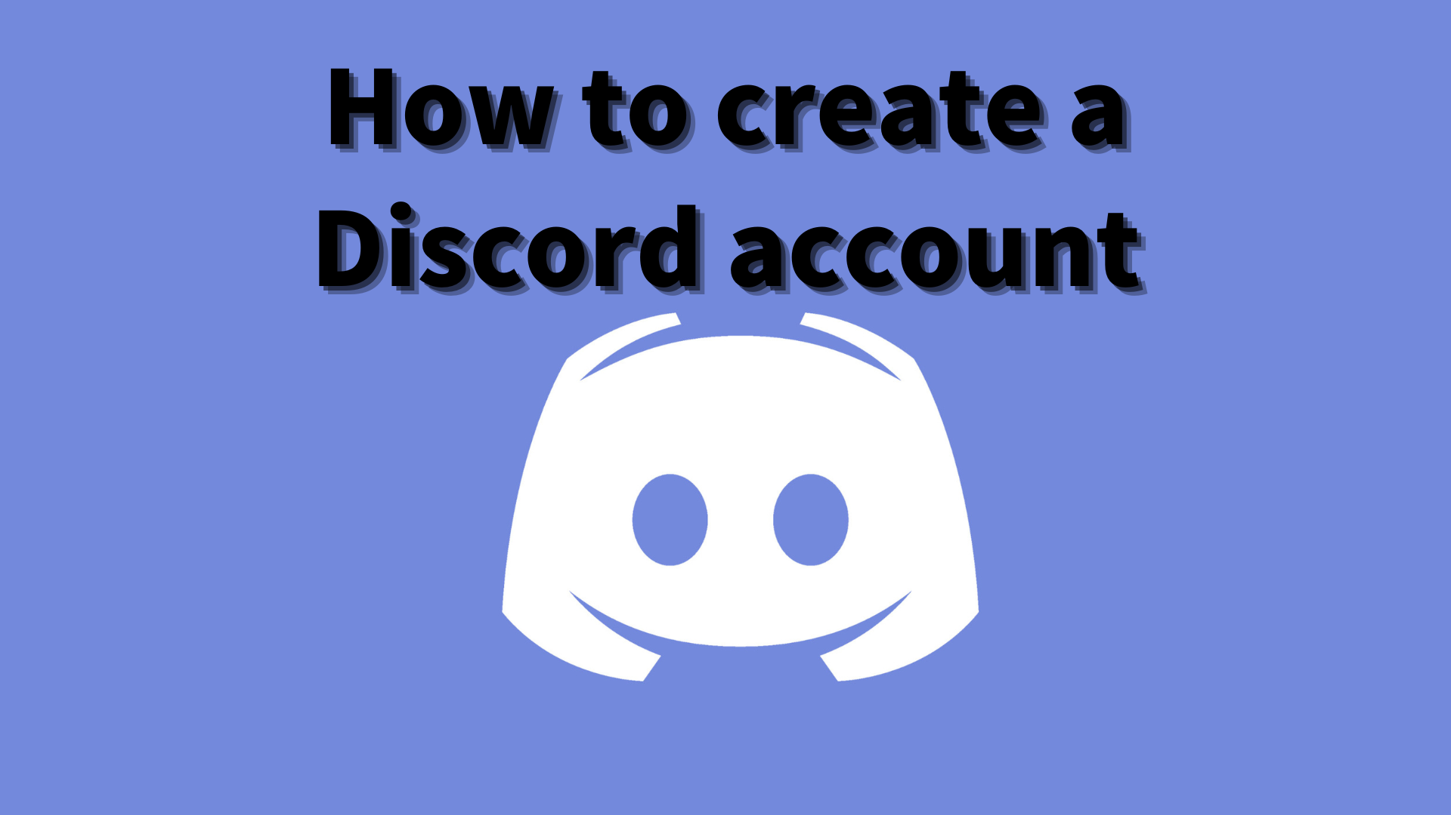
Come creare un account discord
In questa rivista Smapke, introdurremo "Come creare un account discord"!
Usiamo uno strumento di comunicazione chiamato "Discord" per comunicare con gli utenti.
Cos'è Discord?
Discord ha iniziato come piattaforma per giocatori e membri della comunità, ma ora è utilizzato per vari scopi.
Può essere usato come strumento di comunicazione multifunzionale, come videochiamate, chat di testo e chat vocale.
È possibile usarlo per vari scopi, come gruppi di apprendimento, comunicazione tra amici e circoli di hobby.
Perché Discord è popolare?
La più grande attrazione di Discord è che gli utenti possono comunicare senza intoppi.
In particolare, il fatto che la chat vocale e le videochiamate in tempo reale siano possibili è anche superiore ad altre piattaforme.
Inoltre, puoi creare un server senza conoscenze specializzate e creare la propria comunità.
Funzione di base della discordia
・ Chat di testo: puoi condividere informazioni e comunicare all'interno di un gruppo.
・ Chat vocale: puoi parlare per voce all'interno del gruppo.È particolarmente popolare tra i giocatori perché può essere usato anche durante il gioco.
・ Video Chiamata: sono anche possibili chiamate con le telecamere.Conveniente per la comunicazione con amici e familiari in aree remote.
・ Crea un server: puoi creare la tua comunità e invitare i tuoi amici.
Utilizzando queste funzioni, Discord può espandere la gamma di comunicazione.Spiegherò in dettaglio le procedure per creare effettivamente un account.
[Smartphone] Procedura di creazione dell'account discordia
① Scarica l'app Discord
② Tocca "Registrazione"
③ Immettere il numero di telefono o l'indirizzo e -mail
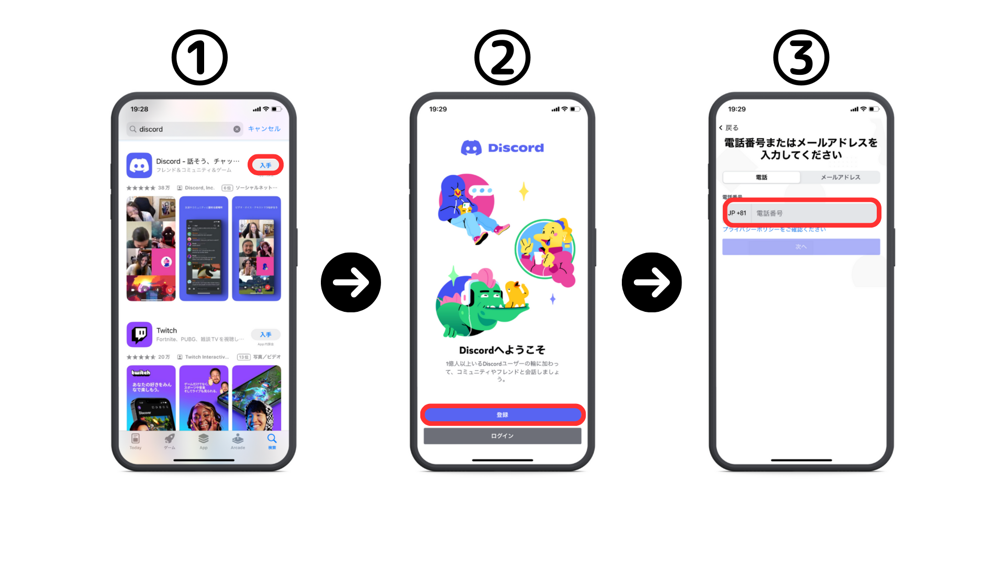
④ Immettere il nome
⑤ Immettere il nome utente e la password
⑥ Inserisci la data di nascita
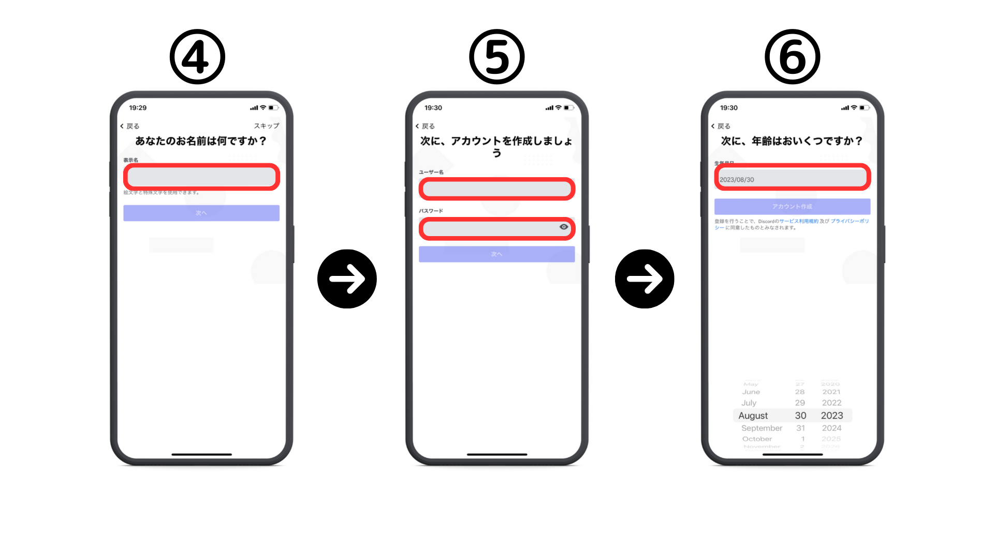
⑦ Tocca "Conferma"
⑧ Controlla la stessa immagine
⑨ Controlla il controllo se si desidera cercare tramite indirizzo e numero di telefono
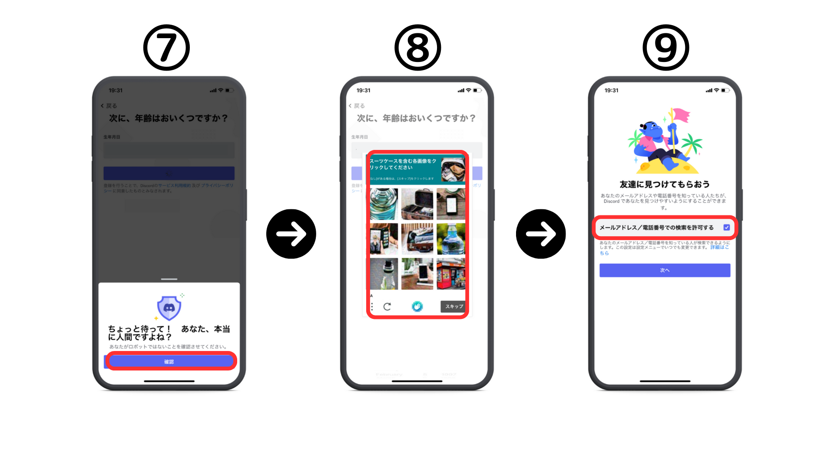
⑩ Impostare le icone (possono essere impostate in seguito)
⑪ La registrazione è completata
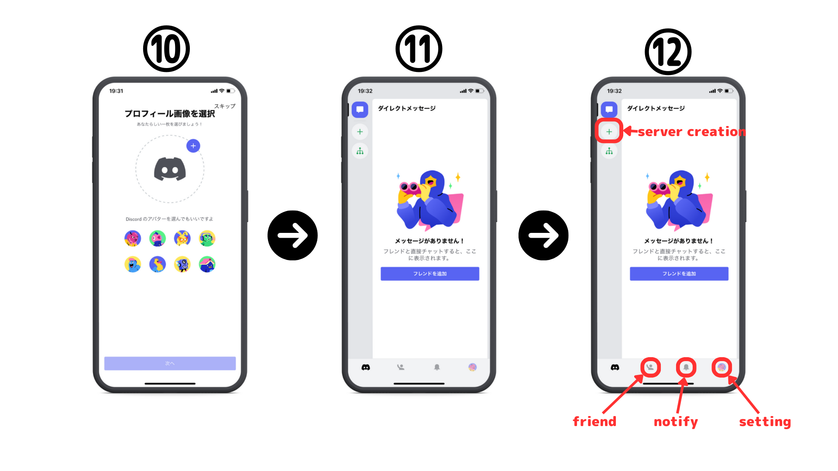
[PC] Procedura di creazione dell'account discordia
Innanzitutto, accedi al collegamento ufficiale di discordia.https://diskord.com/
① Scarica la versione di Windows o apri con un browser.
② Immettere il nome visualizzato
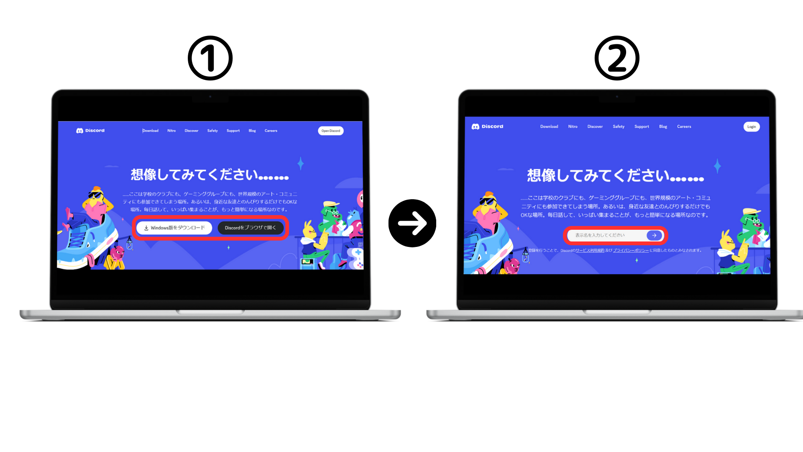
③ Dai un'occhiata agli umani
④ Inserisci la tua data di nascita
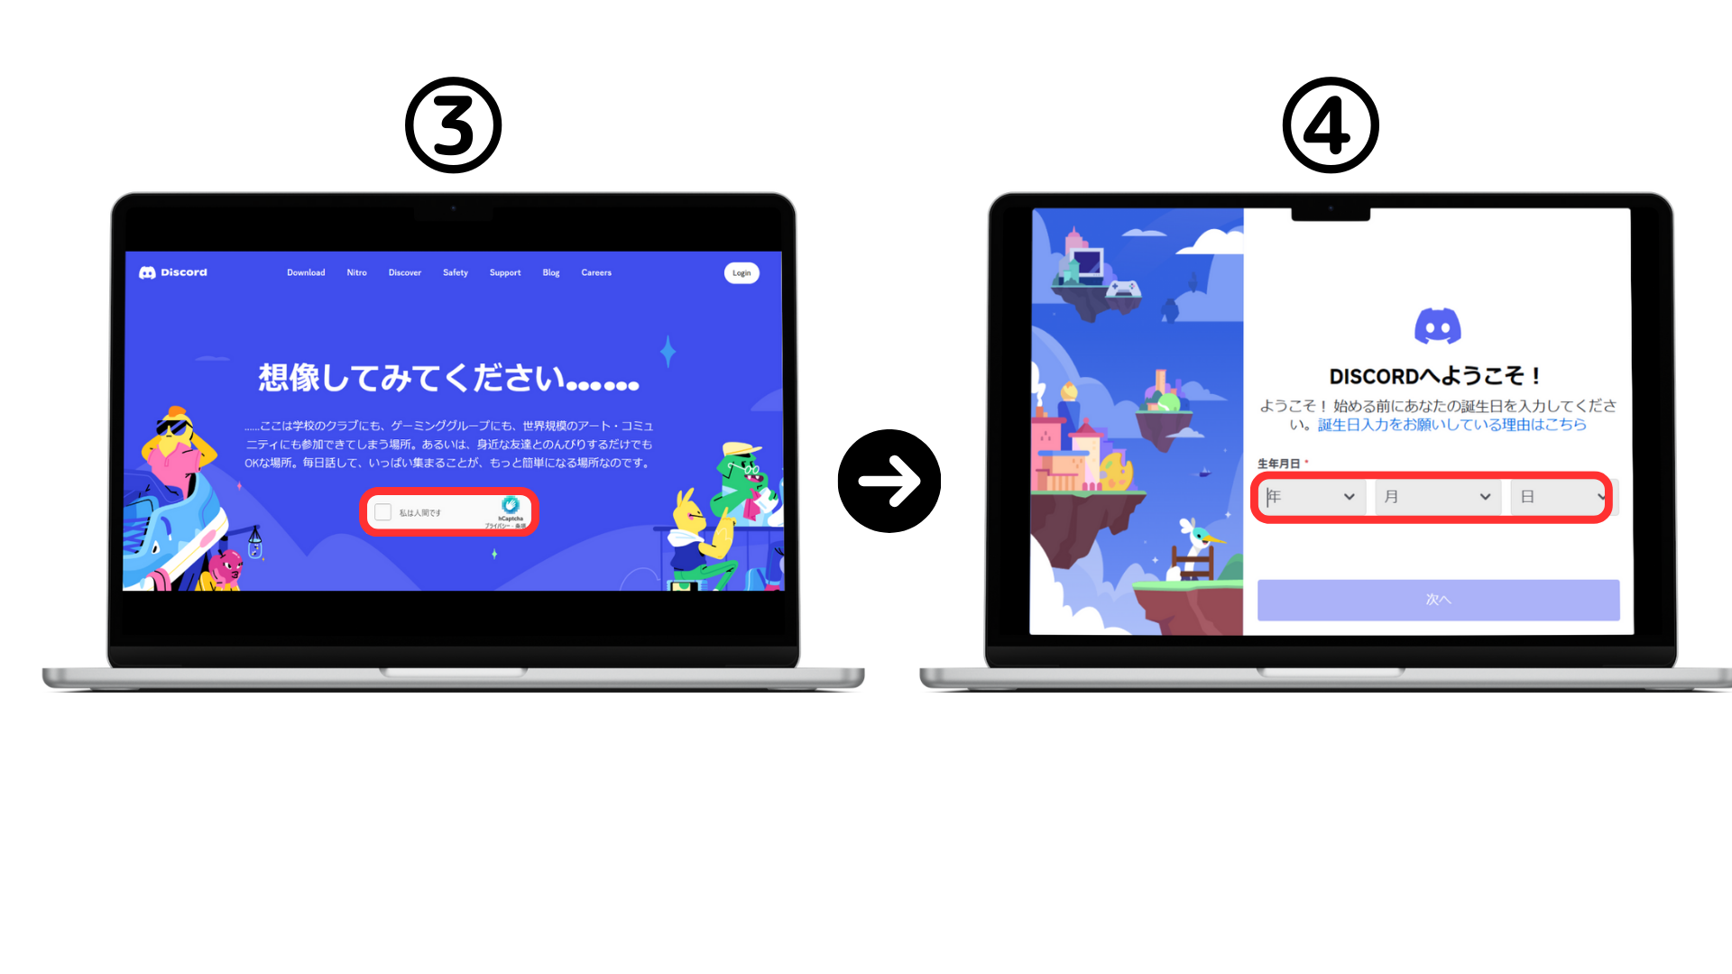
⑤ Inserisci il tuo indirizzo email e password
⑥ Conferma l'e -mail e fai clic su "Verifica l'e -mail" per approvare.
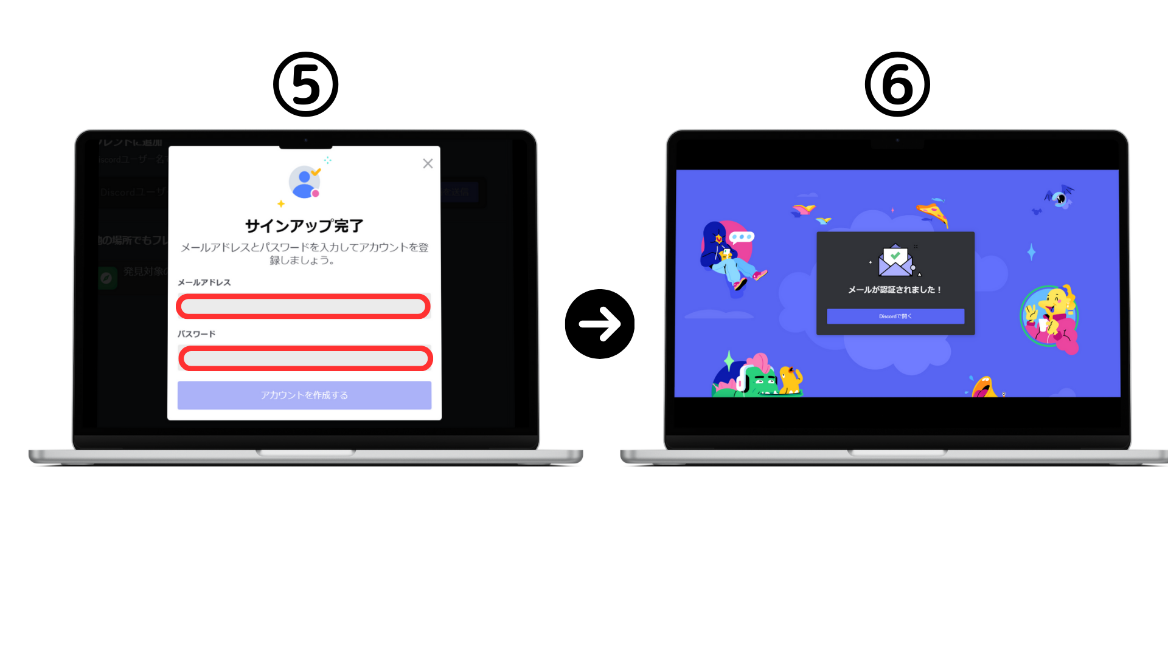
Come migliorare la sicurezza della discordia
Discord è più conveniente e più problemi di sicurezza.Accesso non autorizzato, spam e persino violazione della privacy.。。Spiegherò i metodi specifici per evitare questi rischi.Dai un'occhiata alle procedure per l'esperienza discordia più sicura e confortevole.
L'autenticazione a due stadi che consente l'autenticazione a due passaggi è un mezzo importante per prevenire notevolmente l'accesso non autorizzato al tuo account.Ciò richiede un codice di autenticazione aggiuntivo durante l'accesso.
È possibile impostare le impostazioni DM per ricevere messaggi diretti solo dagli amici che proteggono la privacy.Puoi evitare messaggi e spam non necessari da utenti sconosciuti.
Le password che includono a breve uso di password potenti o parole generali possono essere facilmente indovinate.Usa una password lunga che combina caratteri, numeri e simboli casuali.
Dovresti evitare di fare clic sui collegamenti sconosciuti che non vengono cliccati sul collegamento sconosciuto o sul collegamento sconosciuto inviato nel messaggio del server.Questo è il rischio di essere guidati a malware e siti di pesca.
Puoi sempre ridurre la vulnerabilità controllando costantemente le patch di sicurezza e gli aggiornamenti degli aggiornamenti software regolari e del software correlati e mantenendoli aggiornati.
Hai creato un account Discord?Successivamente, partecipiamo alla comunità Smart Pocket Discord!
Il metodo di partecipazione della comunità verrà presto rilasciato.Si prega di aspettare con ansia ~
Se sei interessato alla tua tasca intelligente, segui l'account ufficiale X con "Smapke Magazine".
Account ufficiale X: https: //twitter.com/smapocket
Discord ufficiale: https: //discord.com/invite/smartpocket

